PERSONÁLNÍ ZMĚNY V MANAGEMENTU SKUPINY HARTMANN
Heidenheim, Německo/Brno, Česká republika – 24. února 2021 – Skupina HARTMANN oznámila změny ve své správní radě. Členové představenstva Michel Kuehn, odpovědný za oblast Inkontinence, a Dr. Raymund Heinen, odpovědný za oblast Procesy, odcházejí v průběhu roku do důchodu. K 1. dubnu 2021 nastoupí do společnosti Paul HARTMANN AG Stefan Grote jako nový člen správní rady se zodpovědností za oblast Inkontinence.

Michel Kuehn úspěšně působil ve skupině HARTMANN celkem 28 let, od roku 2006 jako člen představenstva odpovědný za oblast Prodeje a v posledních letech i za oblast Inkontinence. Současně řídil i společnost HARTMANN ve Francii. Své místo ve správní radě předá 31. března 2021 a svou vedoucí pozici ve Francii 30. června 2021.

Dr. Raymund Heinen byl posledních šest let zodpovědný za globalizaci výroby, nákupu, kvality, regulačních záležitostí, IT a správy nemovitostí, dále za některé dceřiné společnosti a modernizaci klíčových procesů ve společnosti. Raymund Heinen uvolní svůj post k 30. září 2021.

„Do důchodu odcházejí dva dlouholetí vedoucí představitelé skupiny HARTMANN, kteří významně formovali společnost ve svých oblastech odpovědnosti a úspěšně přispěli k jejímu dalšímu směřování a rozvoji. Za celou skupinu HARTMANN jim přejeme hodně štěstí, a hlavně pevné zdraví do dalšího života, který mají před sebou,“ vysvětluje Fritz-Juergen Heckmann, předseda dozorčí rady skupiny HARTMANN.
Stefan Grote novým členem správní rady

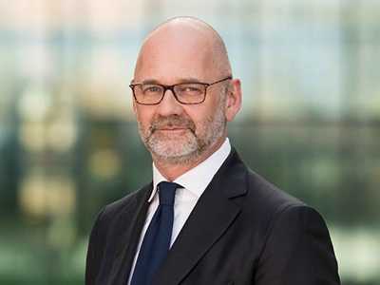
Stefan Grote převezme řízení za oblast Inkontinence od 1. dubna 2021. V současné době je členem skupiny Management Constantia Flexibles, jednoho z předních světových výrobců flexibilních obalů pro potravinářský a farmaceutický průmysl. Přináší rozsáhlé zkušenosti z odvětví spotřebního zboží, řízení značek, výroby a implementace transformačních programů.

„S příchodem Stefana Groteho získává skupina HARTMANN vysoce zkušeného člena správní rady, který zná jak B2B, tak B2C podnikání ve všech aspektech a prokázal své manažerské schopnosti v nejrůznějších oblastech odpovědnosti,“ říká Heckmann. „Svými zkušenostmi pomůže zajistit, aby byl transformační program skupiny HARTMANN i nadále úspěšně implementován. Velmi se těšíme na spolupráci s ním.“

Skupina HARTMANN tak snižuje počet členů správní rady z pěti na čtyři členy. Kromě Stefana Groteho budou členy správní rady Britta Fuenfstueck, generální ředitelka, Stefan Mueller, finanční ředitel, a Francois Georgelin se zodpovědností za oblast Ošetřování ran.

